 |   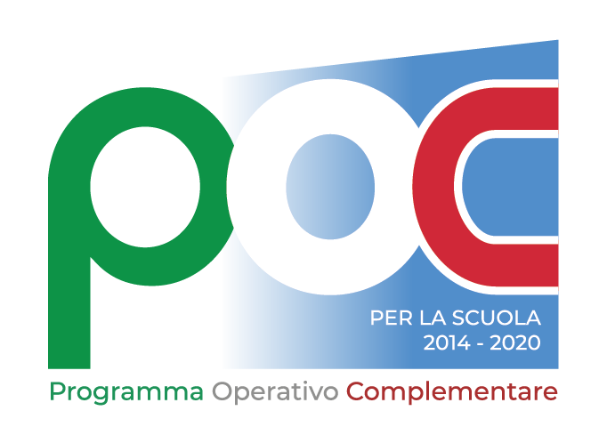

ISTITUTO OMNICOMPRENSIVO “Diodato Borrelli”
LICEO CLASSICO – I.T.T.- SCUOLA DI BASE M.I.U.R.

Santa Severina - Roccabernarda (KR)
Via Mattia Preti, 1 - 88832 SANTA SEVERINA (KR)
C. M. KRIC825009 - KRPC010002 - KRTD07000L –

Allegato A

Domanda Strutture/Società/Associazioni Sportive-

Al Dirigente Scolastico dell’Istituto Omnicomprensivo “ Diodato Borrelli”

Via Mattia Preti, 1

88832 SANTA SEVERINA(KR)

Avviso manifestazione di interesse per il reclutamento Strutture/Società/Associazioni Sportive che forniscano il proprio personale, attrezzature e risorse per le attività inerenti le azioni di formazione previste per l’attuazione del progetto.
Codice Progetto : Codice Progetto : 10.1.1A-FDRPOC- CL-2022-73 “Questa scuola non ha pareti”
CUP: E44C22000240001
Fondi Strutturali Europei – Programma Operativo Nazionale (PON E POC) Programma Operativo Complementare (POC) “Per la Scuola, competenze e ambienti per l’apprendimento” 2014-2020 finanziato con il Fondo di Rotazione (FdR)– Obiettivi Specifici 10.1, 10.2 e 10.3 – Azioni 10.1.1, 10.2.2 e 10.3.1. Avviso pubblico prot. n. AOOGABMI33956 del 18/05/2022 – Realizzazione di percorsi educativi volti al potenziamento delle competenze delle studentesse e degli studenti e per la socialità e l’accoglienza

I/la sottoscritto/a _______________________________________________________________________________ nato/a a ________________________________________________ (____) il _______________________________ e residente a ________________________________________________ (____) CAP _________ in via/piazza ___________________________________ Codice Fiscale ________________________________________________ , in qualità di legale rappresentante della Struttura/Società/Associazione Sportiva ___________________________
_______________________________________________________________________________________________Codice Fiscale/Partita IVA ________________________________ con sede legale a __________________________
________________ in via/piazza _________________________________________________ n. ____CAP _________
Telefono _________________ e- mail _______________________________________________________________

C H I E D E

di essere ammesso/a a partecipare all’avviso indicato in oggetto in qualità di Struttura/Società/Associazione Sportiva
_____________________________________________________________________________________________ per il progetto : 10.1.1A-FDRPOC- CL-2022-73 “Questa scuola non ha pareti”

A tal fine
DICHIARA

- di essere Struttura/Società/Associazione Sportiva attiva nell’ambito del progetto al quale si intende aderire;
- di essere in possesso di esperienze in campo formativo n. ____anni;
- di presentare, in caso di aggiudicazione dell’incarico, pena decadenza, la documentazione dei titoli;
- di stipulare, in caso di aggiudicazione dell’incarico, polizza assicurativa adeguata per tutti i partecipanti.
Il/La sottoscritto/a allega alla presente:
- Fotocopia documento di identità del legale rappresentante
- Atto costitutivo della società
- Dichiarazione autorizzazione a codesto Istituto al trattamento dei dati personali ai sensi della norma vigente.

Data
In fede

